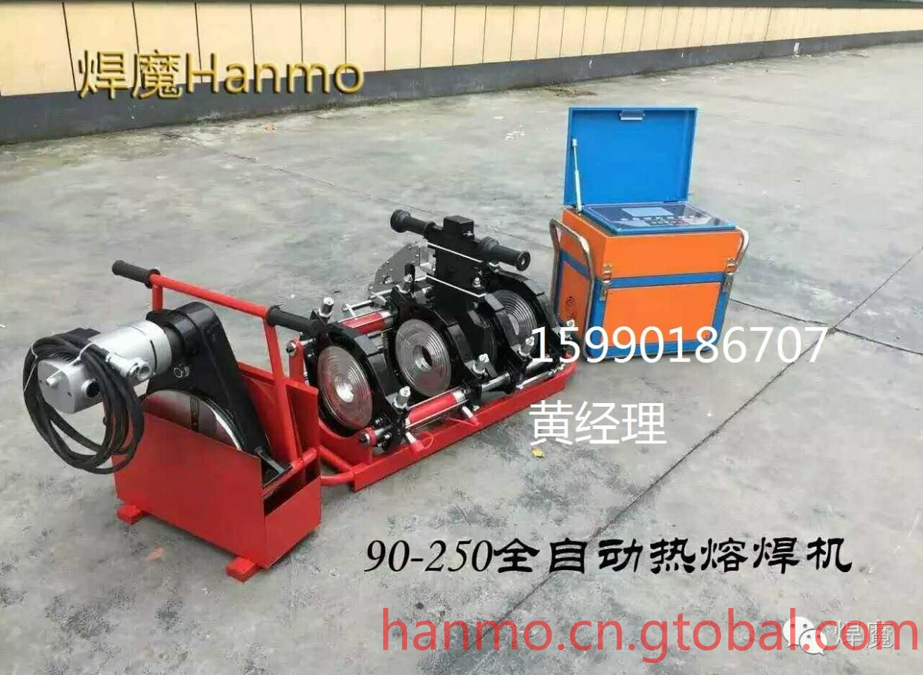

焊魔牌90-250全自动热熔焊机

